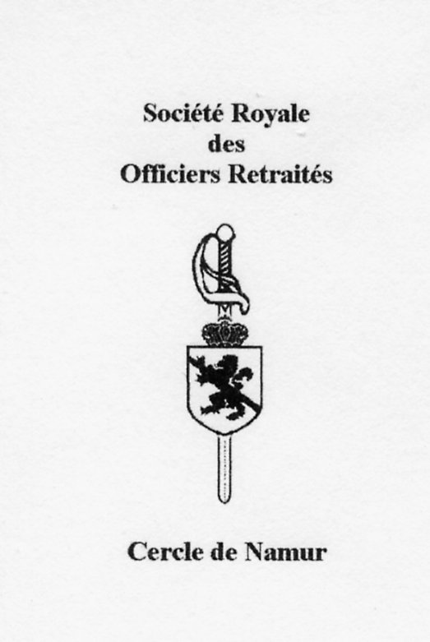 | I  I | MAASTRICHT  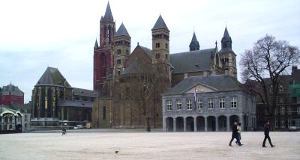  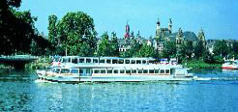  23 octobre 2007
PROGRAMME  0830 Hr : départ de Namur  1000 Hr : arrivée à la brasserie Bonhomme et café d’accueil  1030 Hr : visite guidée de la ville  1200 Hr : repas à la brasserie Bonhomme (boissons à votre charge)  1400 Hr : excursion sur la Meuse  1500 Hr : visite libre de la ville  1630 Hr : départ vers Namur (RV brasserie Bonhomme)  1800 Hr : arrivée |  | 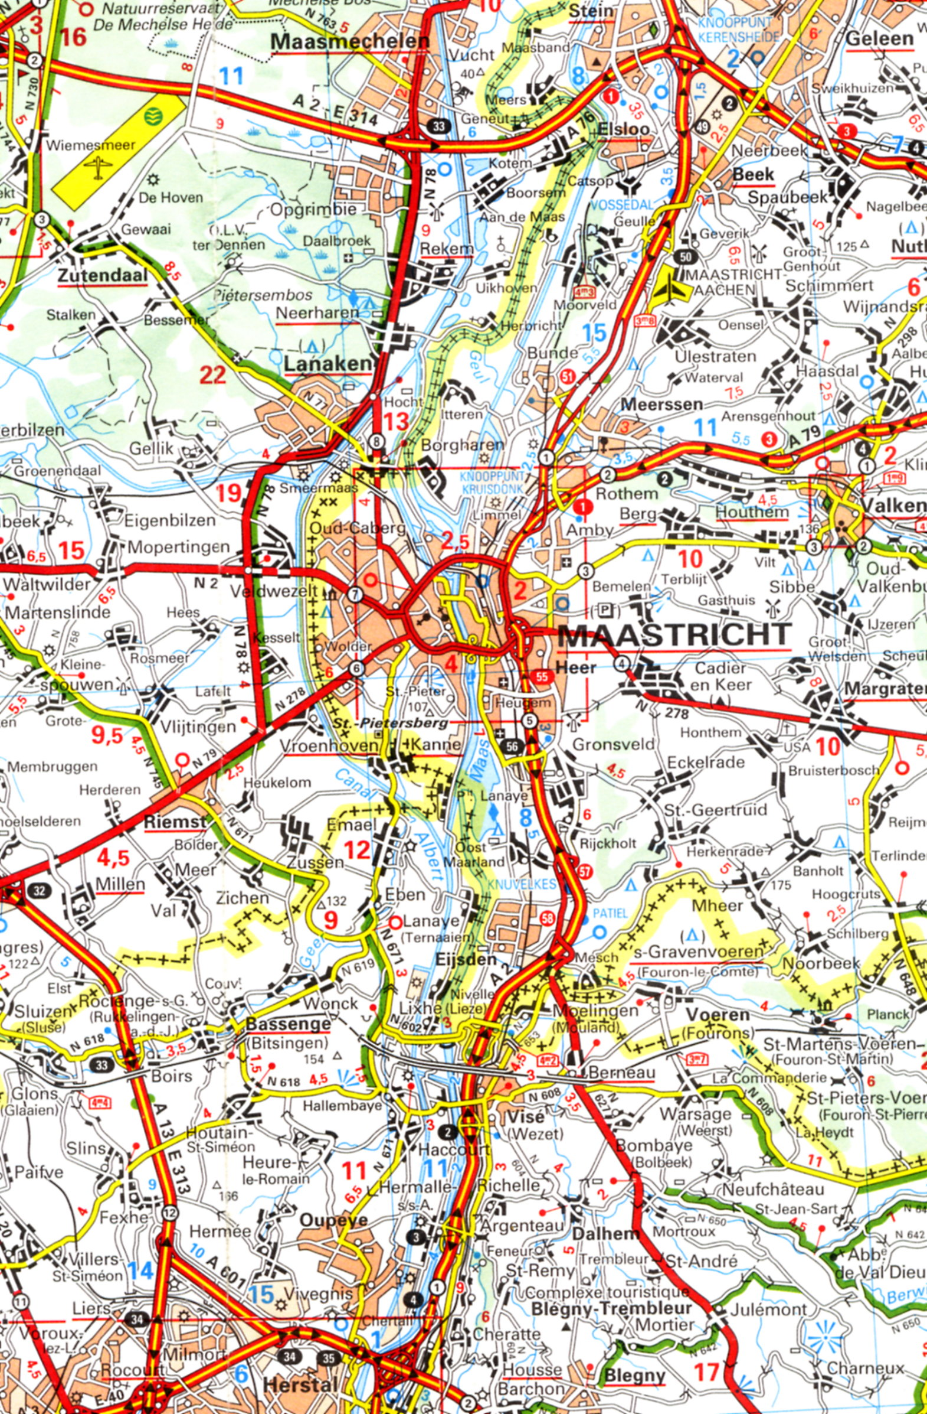
longtemps été synonyme de voyage vers Liège. L’armateur Stip-hout a repris ces voyages dans un but touristique.  Le canal vers Liège fut comblé en 1963 pour laisser la place à une voie sur berge, voie qui conduit au nouveau quartier « Mosae Forum ». La brasserie porte ce nom en hommage à la lignée des Bonhomme.  Le fort Saint-Pierre  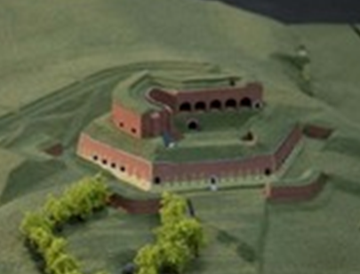  La décision de construire le fort Saint-Pierre date de 1701. Le but était de protéger la ville contre des attaques menée à partir de cette position dominante, située au sud de la ville, qu’est le « Sint Pietersberg ». Cela avait d’ailleurs été le cas lors du siège de 1673. La meilleure façon d’empêcher l’ennemi de se servir de cette position était encore de l’occuper soi-même.  La construction imposa beaucoup d’expropriations et il en résulta un chamboulement complet du terrain. En 1794, les armées françaises tentèrent de faire sauter le fort en bourrant d’explosif les nombreuses galeries qui avaient été creusées dans le « Sint-Pietersberg » pour l’extraction de la marne. Ce qui fit beaucoup de bruit mais n’ébranla pas le fort.  On s’aperçut après que le premier fort était trop bas pour commander valablement la vallée. En 1822, on en construisit donc un autre au-dessus, tel qu’on le voit sur cette maquette. Il en résulta une sorte de colosse d’une hauteur équivalente à un building de huit étages, ce qui le rendait très vulnérable aux tirs ennemis.  Le déclin de ce fort, qui avait peu servi, commença en 1867 : la partie supérieure fut rasée. En 1916, le portail d’entrée s’effondra. Depuis, les restes du fort abritent un restaurant. |  | 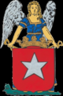  INTRODUCTION  Maastricht n’est pas seulement une ville - au nom impro-nonçable pour les présentateurs de la télévision française - où fut signé un traité qui est, pour certains, la cause de tous leurs maux. C’est aussi un lieu chargé d’histoire, d’une histoire qui fut souvent la même que celle de nos régions. Quand vous saurez qu’un des quais de Maastricht s’appelle « het Bat », vous comprendrez que l’on n’y est pas en terre étrangère…  UN PEU D’HISTOIRE  Les premiers habitants  On a retrouvé sur le site de Maastricht des traces d’occupation humaine datant de la période comprise entre 250.000 et 80.000 ans avant JC. En 500 avant JC, on retrouve des Celtes qui se sont installés à cet endroit qui permet de passer la Meuse à gué  La chaussée romaine Boulogne - Bavay - Cologne  Cette chaussée d'axe ouest/est constitue l'un des plus grands axes routiers du nord du monde romain entre le Ier et le IVe siècle de notre ère. Elle mettait en contact les villes militaires de Germanie, les cités des peuplades belges et des îles britanniques, et permettait la diffusion des produits commerciaux venus des quatre coins de l'Empire.
18 |  | 3
Traversant aujourd'hui quatre pays (France, Belgique, Pays-Bas et Allemagne) de l'Union européenne, elle constitue un axe touristique digne d'intérêt.  Parmi les cités d'origine antique qui la bordent, on peut ainsi mentionner :  en France : Boulogne, Thérouanne, Arras, Cambrai et Bavay,  en Belgique : Waudrez, Liberchies, Taviers, Braives et Tongres,  aux Pays-Bas : Maastricht et Heerlen,  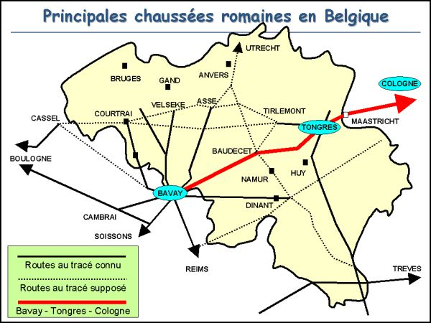  en Allemagne : Jullich, Thorn et Cologne.  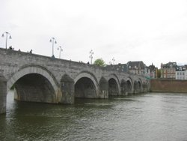  Un pont fut construit, du temps de l’empereur Auguste, pour permettre à cette chaussée romaine de franchir la Meuse. Le lieu s’appela Trajectum ad Mosam (passage sur la Meuse), ce qui deviendra plus tard Trycht puis Maastricht en néerlan-dais. |  | Le musée « Bonnefanten »    Ce musée est établi sur la rive droite de la Meuse, dans le quartier « Céra-mique » qui tient son nom de la « Société Céra-mique » qui y exploitait autrefois une usine. Il a été réalisé par l’architecte italien Aldo Rossi (1931 - 1997).  Le musée abrite une collection d’art ancien (sculptures et peintures) de la période 1200- 1650 ainsi qu’une collection d’art moderne. Des expositions temporaires y ont également lieu.  Ce musée tient son nom d’un couvent du centre-ville où il était situé précédemment. Ce couvent était autrefois réputé pour la bonne éducation que l’on y donnait aux enfants : le « couvent des bons enfants », devenu « Bonnefantenklooster ».  La brasserie Bonhomme  Tout commença en 1777 avec la création d’un service de diligence entre Maastricht et Liège. Un descendant de la famille fondatrice, Johan Arnold Bonhomme, constitua en 1865 une société de transport maritime après l’ouverture du canal Liège - Maastricht (1850) : la « Société Anonyme de Navigation à Vapeur Bonhomme & Seydlitz ».  Ces bateaux étaient un moyen de transport rapide et confortable pour amener voyageurs et marchandises à Liège. Il y avait plusieurs rotations par jour. Les descendants continuèrent à exploiter la compagnie et y ajoutèrent une autre activité, le transport par route. Le transport par eau cessa en 1938 et la compagnie cessa le transport par la route à la fin des années 70.  Pour les habitants de Maastricht, le « bateau Bonhomme » a
4 |  | 17
église. Cette construction dura du Xe au XIIIe siècle. D’autres modifications furent apportées au cours des siècles. Le bourdon, de six tonnes, est appelé « Grameer » (Grand-mère). Il fut fondu en 1515 et a traversé les siècles tant bien que mal. Le son de cette cloche s’étant altéré, elle fut remplacée par une copie dans les années quatre-vingts.  L’église Saint-Jean  Elle est citée pour la première fois en 1218. Elle devait servir d’église auxiliaire à la basilique Saint-Servais. Le clocher s’écroula lors d’une tempête en 1366 et fut reconstruit au XVe siècle. L’église devint protestante en 1632.  La basilique Notre-Dame  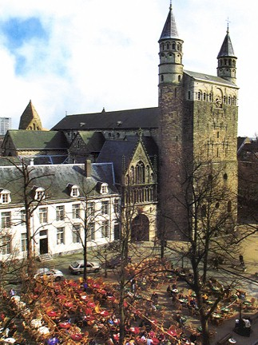  C’est probablement la plus ancienne église de la ville. On sait peu de chose d’elle avant le XIe siècle. Elle a probablement remplacé une autre église con-struite au Ve siècle sur un lieu de culte païen, à l’intérieur du cas-trum. Elle a probablement servi de cathédrale quand il y avait un évêque à Maastricht. Ce qui caractérise cette basilique, de style roman mosan, c’est son fronton ouest, massif et flanqué de deux tours. Ce type d’édifice se retrouve là où il était néces-saire de séparer la partie réservée au chapitre de celle réservée à la paroisse. On peut voir des constructions similaires à Liège (Saint-Bartholomée) et à Amay (Saint-Georges & Sainte-Ode). |  | Après l’effondrement du pont romain, il fut remplacé au XIIIe siècle par le pont actuel, le pont Saint-Servais.  La fondation et l’évêché  À la fin du IVe siècle, saint Servais, bien qu’évêque de Tongres, décide d’établir sa résidence à Maastricht, ce qui peut être considéré comme l’acte de fondation de la ville. Après la prise de Tongres par Clovis en 492, les évêques résident de plus en plus à Maastricht. Avec saint Monulphe, en 558, on peut considérer que le siège de l’évêché de Tongres est définitivement transféré à Maastricht. Il y fait construire la cathédrale Saint-Servais pour y inhumer le corps de son prédécesseur (saint Domitien). Saint Monulphe aura des successeurs connus, tels saint Remacle et saint Lambert.  Saint Lambert aime aller se reposer sur ses terres, à un endroit nommé Vicus Leudicus, qui deviendra Liège. Il y est assassiné avec ses serviteurs le 17 septembre 705 par les hommes d’un certain Dodon. Il est alors enterré à Maastricht aux côtés de son père. Mais le lieu de sa mort devient un but de pèlerinage et on parle de guérisons miraculeuses. Saint Hubert, son successeur, proclame la sainteté de Lambert et fait construire une basilique là où il fut assassiné.  En 718, le corps de saint Lambert est ramené solennellement au Vicus Leudicus. Le siège de l’évêché de Maastricht est transféré à Liège et l’histoire de Maastricht va désormais être liée à celle de Liège et de sa principauté.  En 881, Maastricht est pillée par les Normands.  La principauté de Liège et le duché de Brabant  Le point de départ de l’histoire de la principauté de Liège se situe en 980, année où l’évêque Notger reçoit de l’empereur Otton II un diplôme lui accordant le pouvoir temporel sur son évêché. Par une succession d’événements, le territoire s’agrandit
16 |  | 5
et finit par atteindre près de 5.700 km² habités par 400.000 habitants.  La principauté comptait vingt-trois « bonnes villes », parmi lesquelles Tongres, Huy, Ciney, Bilzen. Elles avaient - entre autres - l’autorisation de s’entourer d’un mur d’enceinte. Il y avait aussi deux villes à statut spécial : Bouillon et Maastricht.  Maastricht doit son statut spécial au fait qu’elle est placée sous double juridiction : celle de l’évêque de Liège et celle du duc de Brabant, qui ont chacun leur grand-mayeur, leurs receveurs et leurs officiers de justice. En matière de nationalité, c’est assez simple : tout enfant né d’une mère liégeoise est liégeois et tout enfant né d’une mère brabançonne est brabançon. Quant aux étrangers s’établissant à Maastricht, ceux qui appartiennent à la « familia », c'est-à-dire aux chapitres de l’église, sont sujets de l’évêque ; tous les autres sont sujets du duc.  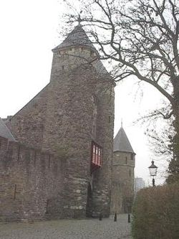  Ce genre de situation engendre évidemment une série de conflits, suivis d’autant de trêves. La première charte qui men-tionne la co-souveraineté fut signée en 908 par le roi de Germanie, Louis l’Enfant. D’autres chartes seront signées en 980, 985, 988 et 1066.  En 1204, les citoyens de Maastricht reçoivent certains droits communaux. L’attribu-tion de ces droits est plus tardive que pour d’autres villes : souvenons-nous que les citoyens de Huy ont obtenu des privilèges probablement plus importants dès 1066.  En 1229, une première enceinte est érigée, dont la « Helpoort » faisait partie. Une deuxième enceinte sera con-struite à la fin du XIVe siècle. |  | 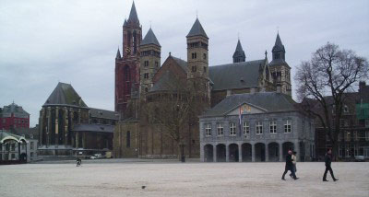  Aspect moins connu du grand public, ce traité a permis à l’Union de l’Europe occidentale (UEO) d’être un « sous-traitant » de la PESC jusqu’à la création des structures militaires de l’UE en 2000.  CURIOSITés  Le « Vrijthof »  Le « Vrijthof » est le cœur de Maastricht. La photo nous montre de gauche à droite : l’église Saint-Jean (XIVe siècle), la basilique Saint-Servais (VIe - XVe siècle) et le corps de garde principal.  Un « vrijthof » ou « vrijhof » était un endroit clos attenant à un édifice religieux. La place actuelle était l’ancien « vrijthof » de la basilique Saint-Servais. Selon certaines sources, ceux qui se trouvaient dans ce « vrijthof » étaient sous la protection de l’église et ne pouvaient être arrêtés.  La basilique Saint-Servais  Servais, évêque de Tongres, mourut à Maastricht en 384. Une chapelle en bois fut construite sur sa tombe. La chapelle fut remplacée en 549 par une église en pierre avec une crypte. Mais l’afflux de pèlerins était tel qu’il fallut construire une troisième
6 |  | 15
L’influence française se retrouve aussi dans le dialecte local où « vader » se dit « peer » et « moeder » se dit « meer ».  Au XIXe siècle, la ville a le même développement économique que la Wallonie (et les mêmes problèmes sociaux), surtout après le démantèlement des fortifications qui permit l’installation d’usines et d’ateliers.  En 1944, Maastricht fut la première ville des Pays-Bas à être libérée par les Alliés.  En 1976, on y crée une université afin de redynamiser une région qui se développe moins que le reste du pays, vu sa position quelque peu excentrée.  Le traité de Maastricht  Le 7 février 1992, les douze ministres des affaires étrangères de l'Union européenne (UE) signent un «traité d'union économique, monétaire et politique» à Maastricht, aux Pays-Bas.  Le traité de Maastricht est le deuxième acte fondamental de la construction européenne après le traité de Rome du 27 mars 1957.  Il est le traité constitutif de l’Union européenne. Il affirme les objectifs de l’Union, définit les trois « piliers » de son action et donne un cadre institutionnel au Conseil européen.  Les trois piliers sont :  - les communautés européennes,  - la politique étrangère et de sécurité commune (PESC),  - la coopération policière et judiciaire en matière pénale.  Ce traité est signé par les douze états membres, avec une restriction pour le Danemark qui ne souscrit pas aux buts de la PESC.  Il trace la voie vers une union monétaire devenue actuel-lement effective pour onze pays de l'Union (création et passage à l’euro). |  | En 1284, la « Vieille Charte » (Alde Caerte) met fin aux conflits. Les droits respectifs sont clairement définis et la neutralité de Maastricht est déclarée pour tout conflit qui opposerait le Brabant, Looz et Liège. Cette « Vieille Charte » est restée en vigueur jusqu’à l’occupation française de 1794 mais subira néanmoins quelques changements au fil du temps.  En 1477, le duché de Brabant échoit - comme ce qui reste du duché de Bourgogne - à la maison d’Autriche, suite au mariage de l’empereur Maximilien Ier d’Autriche (1459 - 1519) et de Marie de Bourgogne (1457 - 1482). La co-souveraineté va évo-luer pour se terminer par l’occupation par les troupes espagnoles au XVIe siècle.  En 1485, c’est à Maastricht que le prince-évêque Jean de Hornes fait décapiter Guillaume de La Marck « le Sanglier des Ardennes », qu’il avait attiré dans une embuscade aux environs de Saint-Trond. Il s’en suivra une guerre de sept ans entre les partisans du prince-évêque, soutenus par Maximilien d’Autriche, et ceux des de La Marck, soutenus par le roi de France.  En 1576, la ville est saccagée par les troupes du duc d’Albe (1508 - 1582) venues au secours du gouverneur Montedosca qui ne parvenait pas à réprimer une révolte des habitants contre les Espagnols.  En 1579, Alexandre Farnèse (1545 - 1592), prince de Parme et gouverneur des Pays-Bas depuis 1578, prend la ville en s’introduisant par un poste de garde mal gardé. Il s’en suit un bain de sang, dans lequel environ un quart des huit mille habitants sont tués.  En 1632, Frédéric-Henri, prince d’Orange, prend la ville après deux mois de siège. Il avait aussi pris Venlo et Roermond mais ces deux villes furent reprises par les Espagnols. Maastricht restera jusqu’en 1794 un avant-poste des Provinces-Unies.  En 1648, la ville passe définitivement du pouvoir espagnol à celui des Provinces-Unies, toujours en co-souveraineté avec la principauté de Liège.
14 |  | 7
En 1672, Louis XIV déclare la guerre aux Provinces-Unies pour des raisons purement économiques. Il s’allie pour cela aux Anglais, aux Bavarois et aux Suédois. Les Français assiègent Maastricht en 1673. Pendant le siège, Louis XIV et sa suite résident à Alden Biesen. Vauban y emploie la méthode des tranchées parallèles, qui a montré ses avantages lors de sièges précédents. Elles ont été creusées par les habitants de Visé qui ont été réquisitionnés. Cette année-là, Vauban écrira le « Mémoire pour servir d'instruction dans la conduite des sièges ». Lors de ce siège, d’Artagnan est tué.  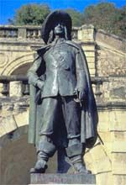  Charles de Batz-Castelmore est né à Castelmore (Gascogne) entre 1611 et 1615. Quand il monte à Paris en 1640, il prend le nom de sa mère, de Montesquiou d’Artagnan, le nom de Montesquiou étant un meilleur « vecteur » pour réussir dans la vie.  Il s’engage chez les Cadets des Gardes-Françaises avant d’entrer aux Mousquetaires en 1644, grâce à la protection de Mazarin. Pendant la Fronde (1648 - 1653), d’Artagnan reste fidèle à Mazarin et au jeune Louis XIV, fidélité qui sera payée de retour.  En 1655, il achète la charge de capitaine pour 80.000 livres, somme qui lui est prêtée par des amis, dont Mazarin et Colbert. à quarante ans d’Artagnan se marie avec une riche veuve mais la douceur du foyer est moins attirante que le fracas des champs de bataille…  En 1661, d’Artagnan reçoit du roi lui-même l’ordre d’arrêter Fouquet, le Surintendant des Finances. Après avoir été son geôlier en divers endroits pendant un an, il peut mener Fouquet à sa destination définitive, le fort de Pignerol dans les Alpes. Dix ans plus tard, il devra faire de même avec Lauzun, l’époux de la Grande Mademoiselle, la cousine germaine du roi. |  | Le royaume des Pays-Bas  En 1814, le royaume des Pays-Bas est recréé et Maastricht en fait naturellement partie.  En 1830, lors de la révolution belge, la garnison hollandaise, commandée par le colonel Dibbets, refusa toute proposition de reddition, celui-ci déclarant qu’il préférait faire sauter la ville plutôt de la rendre. La ville restera enclavée pendant neuf ans.  Le 4 novembre 1830, la Conférence de Londres (Angleterre, Autriche, France, Prusse et Russie) impose un armistice aux Pays-Bas et à la Belgique, accompagné d’un certain nombre de mesures. C’est le Traité des XVIII articles, qui sera adopté par le Congrès en juillet 1831 après des débats houleux.  Le 2 août 1831, les Hollandais envahissent la Belgique. Cette campagne, dite des Dix Jours, aurait pu tourner au désastre sans l’intervention des troupes françaises (50.000 hommes commandés par le maréchal Gérard) et le blocus des côtes hollandaises par les flottes anglaises et françaises.  Cette défaite coûtera cher à la Belgique : le nouveau Traité des XXIV articles impose la perte du Limbourg situé sur la rive droite de la Meuse et du Luxembourg de langue allemande. En outre, la dette publique est repartagée en notre défaveur.  Guillaume Ier s’obstine à ne pas signer ce traité qui n’est, de ce fait, pas appliqué par la Belgique. En 1832, le maréchal Gérard force le général hollandais Chassé à capituler à Anvers. En 1839, les grandes puissances forcent les deux petits pays à ratifier ce traité. Cela donne lieu à de grands mécontentements en Belgique où l’opinion publique accuse le gouvernement « d’avoir vendu 300.000 Belges ».  En 1839, Maastricht rejoint le giron des Pays-Bas.  En 1830, Maastricht était la ville la plus francisée au nord de la frontière linguistique. Un journal « Le Courrier de la Meuse » y parut en français jusqu’en 1892.
8 |  | 13
Légende |  | En 1667, il devient gouverneur de Lille mais cette fonction ne l’intéresse pas et il n’est guère populaire.  La guerre de Hollande (1672 - 1678) lui donne la possibilité de revenir sur un champ de bataille. Ce matin du 25 juin 1673, il n’est pas « de jour », ayant donné l’assaut la nuit précédente avec sa compagnie qui a perdu quatre-vingts hommes. Le sexagénaire se serait bien reposé encore un peu. Mais lorsque les Hollandais commencent à tirer, son sens de l'honneur le fait sortir de sa tranchée, immédiatement suivi par ses hommes. Un tir de mousquet l'atteint à la tête. Il s'effondre au pied des remparts. Il meurt sur le coup.  Ce dimanche de juin, le roi pleure.  En 1678, le traité de Nimègue met fin à cette guerre. Maastricht, tombée en 1673 après un siège de 13 jours, sera finalement restituée aux Hollandais contre les villes du nord de la France.  En 1748, la ville qui a été reprise par les Français pendant la Guerre de Succession d’Autriche (1741 - 1748), sera rendue aux Provinces-Unies par le Traité d’Aix-la-Chapelle, traité qui met fin à cette guerre qui a ruiné le France et qui a permis l’émergence de la Prusse.  La révolution française  En 1794, les armées révolutionnaires françaises imposent leur loi et Maastricht devient la préfecture du département de la Meuse-Inférieure, couvrant à peu près les territoires actuels des Limbourgs belge et hollandais.
   | Brasserie Bonhomme
  1 | Basilique Saint-Servais (VIe - XVe)
  2 | Église Saint-Jean (XIVe)
  3 | Basilique Notre-Dame (Xe - XVe)
  4 | Église Saint-Matthieu ((XIVe)
  5 | Église des Dominicains (XIIIe)
  6 | Église des Frères mineurs (XIVe)
  7 | Chapelle des Cellites de Saint-Augustin (Alexiens - XVIe)
  8 | Église des Croisiers (XVe)
  9 | Église des Augustins (XVIIe)
  10 | Église luthérienne (1684)
  11 | Église wallonne (1732)
  13 | Synagogue (1840)
  14 | Couvent des « Faliezusters » (falie = châle noir - 1647)
  15 | Béguinage Saint-Martin (1715)
  17 | Chapelle Saint-André (XIVe - XVIIIe)
  18 | Hôtel de Ville (1659)
  19 | Dinghuis (ancien tribunal : ding = lieu de justice - 1640)
  20 | Théâtre Bonbonnière (XVIIe)
  21 | Maison des pestiférés (1775)
  23 | Moulin de l’évêque (XVIIe)
  24 | Moulin des lions (XVIIe)
  25 | Quartier Stokstraat (XVIIe)
  30 | Première enceinte (1229)
  31 | Deuxième enceinte (1350)
  32 | Troisième enceinte (1516)
  33 | Corps de garde principal (1713)
  34 | Théâtre du Vrijthof (anc. Generaalshuis - 1809)
  35 | Ligne défensive de Du Moulin (1775)
  36 | Bastion Waldeck (1640)
  39 | Musée d’Histoire naturelle (Couvent des Sœurs grises)
  40 | Gouvernement espagnol (XVIe)
12 |  | 9
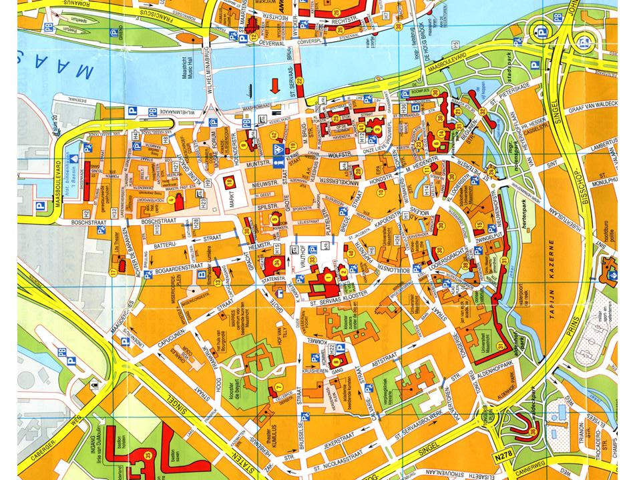
10 |  | 11

